ООО «АКВАРИН» торговый представитель ООО «Гранис»,
ИНН 2723045328 КПП 272401001 г.Хабаровск, ул.Краснореченская, д.44. тел.+7-962-501-69-69
akwarin@mail.ru

Актуально на 15.08.2023 г. Гибкая система ценообразование, возможны скидки и особые условия, обсуждаются индивидуально. Звоните, пишите - обсудим:
Наименование | Фото | Тара | Дата  подхода | Цена, руб/кг, НДС,  Порт Владивосток
ГОРБУША НР - ГРАНИС  Судовая, СДС «Светлый»  серебро, мороженная  (шоковая воздушная одноконтактная заморозка)  ГОСТ, ТУ, срок годности 1 год | 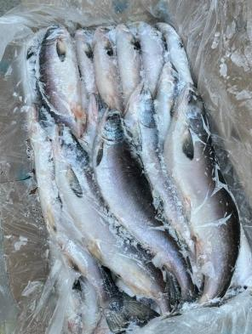 | Гофрокороб  (евро стандарт), 20 кг. | 14.08.2023  В наличии | 200,00
ГОРБУША НР - Гранис  Судовая дрифтовая  неразделанная  серебро, мороженная  (шоковая воздушная одноконтактная заморозка)  ГОСТ, ТУ, срок годности 1 год | 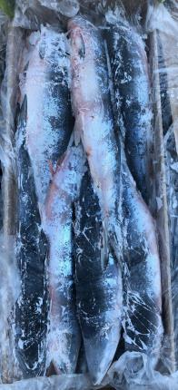 | Гофрокороб  (евро стандарт), 20 кг. | 14.08.2023  В наличии | 240,00
КЕТА ПСГ б/ж - Гранис  тихоокеанская потрошенная  с головой, без жабр  серебро, мороженная  (шоковая воздушная одноконтактная заморозка)  ГОСТ, ТУ, срок годности 1 год | 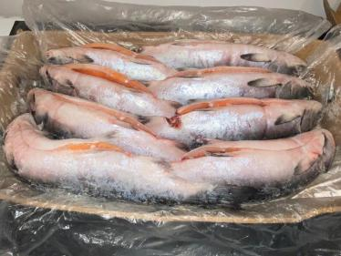 | Гофрокороб  (евро стандарт), 15 кг. | 15.08.2023 | 400,00
ГОРБУША НР с/м  Пр-ль ООО «Алаид»  ТУ, срок годности 1 год | 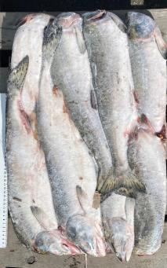 | Мешок бум.  18 кг | 10.08.20В наличии23 | 200,00
ГОРБУША НР с/м с УМЗ  Пр-ль ООО «Алаид»  ТУ, срок годности 1 год |  | Мешок бум.  18 кг | 10.08.2023  В наличии | 190,00
ГОРБУША ПСГ с/м  Пр-ль ООО «Алаид»  ТУ, срок годности 1 год |  | Мешок бум.  18 кг | 10.08.2023  В наличии | 200,00
ГОРБУША ПСГ с/м с УМЗ  Пр-ль ООО «Алаид»  ТУ, срок годности 1 год |  | Мешок бум.  18 кг | 10.08.2023  В наличии | 190,00
Кета ПБГ с/м  Пр-ль ООО «Алаид»  ТУ, срок годности 1 год | 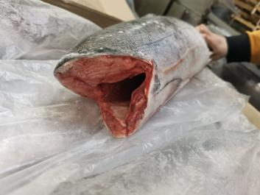 | Короб карт. 13 кг | 10.08.2023  В наличии | 400,00
Кета ПБГ с/м с УМЗ  Пр-ль ООО «Алаид»  ТУ, срок годности 1 год |  | Короб карт. 13 кг | 10.08.2023  В наличии | 390,00
Нерка ПБГ с/м с УМЗ  Пр-ль ООО «Алаид»  ТУ, срок годности 1 год | 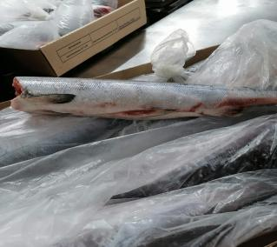 | Короб карт. 13 кг | 10.08.2023  В наличии | 700,00
Нерка ПБГ с/м с УМЗ  Пр-ль ООО «Алаид»  ТУ, срок годности 1 год |  | Короб карт. 13 кг | 10.08.2023  В наличии | 650,00
ИКРА НЕРКИ Гранис  лососевая  ястычная мороженная  (шоковая воздушная одноконтактная заморозка)  ГОСТ, срок годности 12 месяца | 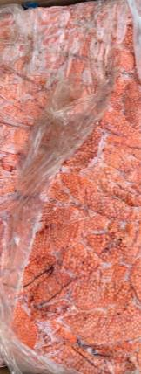 | Гофрокороб  (евро стандарт), 20 кг.  (2 блока по 10 кг) | В наличии | 2600,00
ИКРА КЕТЫ ГРАНИС  лососевая  ястычная мороженная  (шоковая воздушная одноконтактная заморозка)  ГОСТ, срок годности 12 месяца |  | Гофрокороб  (евро стандарт), 20 кг.  (2 блока по 10 кг) | В наличии | 2900,00
ИКРА Горбуши зрелая  Пр-ль ООО «Алаид»  ястычная мороженная  ТУ, срок годности 1 год |  | Короб.карт.  22,5 кг | 10.08.2023  В наличии | 2900,00

Основное преимущество морепродуктов, добытых ООО «Гранис» - качество.
Весь цикл добычи от вылова до заморозки проходит на собственных судах. Вылов идет в Северо-Курильской зоне - экологически чистые районы. Рыба без нерестовых изменений, серебро.
Технологический процесс от вылова до заморозки - 20 минут. Шоковая (-61 ^{о}С) одноконтактная заморозка, без контакта с пресной водой. Упаковка в гофрокороба евростандарта с пленочной косынкой. Все работы выполняют по ГОСТ 32366-2013.
Реализуем продукцию без посредников, напрямую от производителя.
Работаем с НДС, весь комплект документов, Меркурий, сопровождение.

Благодарим, за уделённое время, надеемся по долгосрочное сотрудничество.
По всем интересующим вопросам - ответим по тел.+7-962-501-69-69. Елена

С уважением, к Вам и Вашему бизнесу.

